AURORA UAV DETAYLI TASARIM RAPORU
TAKIM ADI: AURORA UAV
ARAÇ TÜRÜ: DÖNER KANAT
ÜNİVERSİTE: YILDIZ TEKNİK ÜNİVERSİTESİ
TAKIM KAPTANI: SIDIKA VİŞNE

PROJE ÖZETİ
  - Tasarımda İzlenen Yöntem
Döner kanatlı İHA tasarlanırken çeşitli motor konfigürasyonları incelenmiş hareket kabiliyeti ve enerji tüketimi göz önünde bulundurulmuştur. Tabloda verilen çeşitli motor sayı ve konfigürasyonları arasından 4 motor kullanımıyla 2 düzlemde simetrik x yönelimi tercih edilimiştir.
Araç tasarlanırken itki ve güç kontrol sistemleri; kararlı uçuş ve yüksek manevra kabiliyeti tek bir araçta birleştirilmesi hedeflenerek seçilmiştir. Tasarımda erişim kolaylığı ve hafiflik göz önünde bulundurularak seçilen malzemeler; konfigürasyona uyumlu olacak şekilde biçimlendirildikten sonra aviyonik ekipmanlar ağırlık merkezi korunarak yerleştirilmiştir. İniş takımı; yük alma ve bırakma sistemlerinin birleşim noktaları görev yönergelerine göre şekillendirilmek üzere çıkarıp takılabilir olarak tasarlanmıştır. Görev esnasında olabilecek kazalar göz önünde bulundurularak uçuş kontrolcü yardımcı bilgisayar gibi ana ekipmanlar korumalı yerlere yerleştirilmiştir. Çarpma vb durumlarda zararı en aza indirmek için kırılma payları hesaba katılarak tasarım tamamlanmıştır.
  - Takım Organizasyonu
AURORA UAV, Yıldız Teknik Üniversitesi MİNT Kulübü bünyesinde kurulan bir İnsansız Hava Aracı geliştirme takımıdır. Yazılım ekibinde otonom sistemler, görüntü işleme; tasarım ekibinde 3 boyutlu çizim, malzeme analizi, mekanik test tasarımları; simülasyon ekibinde aracın simülasyon ortamlarında test edilmesi ve ekipman seçimleri üzerine çalışmalar yürütülmektedir.

  - İş Zaman Çizelgesi Planlanan ve Gerçekleşen

Faaliyet/ İş paketi | Ekim | Kasım | Aralık | Ocak | Şubat | Mart | Nisan | Mayıs | Haziran | Temmuz | Ağustos | Eylül
Yeni üye alımları
İHA genel eğitimi
Ekiplere dağılım
KT. Raporu
Ekipman seçimi
Tasarım
Ekipman alınması
İHA şase üretimi
Ekipman montajı
Kodlama işlemleri
Sistem Testleri
DT. Raporu
Görev testleri
Yarışma hazırlıkları

: Planlanan : Gerçekleşen

Tablo 1 3 1: Planlanan/ gerçekleşen iş zaman tablosu
- DETAYLI TASARIM
  - Tasarımın Boyutsal Parametreleri
İHA’ya entegre bileşenlerin ağırlık merkezlerinin referans noktasına göre x y z eksenlerindeki uzaklıkları 3 boyutlu çizim ortamında hesaplanmıştır. Bu veriler ve yüzey alanları tablo 2.1.1’de gösterilmiştir.
Malzeme Listesi | Yüzey Alanı | X’e olan uzaklık | Y’ye olan uzaklık | Z’ye olan uzaklık
Motor | 3908.73 mm2 | 123.74mm | 24.90mm | 123.74mm
Pervane | 5138.79 mm2 | 123.74mm | 32.40mm | 123.74mm
Batarya | 23948.53 mm2 | 0mm | 73.8mm | 0mm
ESC | 1350.00 mm2 | 61.56mm | 16.10mm | 61.56mm
Uçuş Kontrolcü | 13801.34 mm2 | 0mm | 21.10mm | 0mm
Yardımcı Bilgisayar | 18864.33 mm2 | 1.90mm | 0mm | -1.15mm
Güç Dağıtım Kartı | 3472.57 mm2 | 0mm | 45.63mm | 0mm
İniş Takımı | 17806.97 mm2 | 0mm | -169.30mm | 0mm
Ana Şase | 59622.73 mm2 | 0mm | 31.05mm | 0mm
Kamera | 1310.00 mm2 | 1.90mm | 0mm | -1.15mm
GPS Sistemi | 5756.10 mm2 | 57.41mm | 161.68mm | 7.64mm
Üst Şase | 30018.48 mm2 | 0mm | 53.60mm | 0mm
Alt Frame | 30018.48 mm2 | 0mm | 0mm | 0mm
Destekli İniş Takımı | 17806.97 mm2 | 0mm | -169.30mm | 0mm
Gövde desteği | 37697.30 mm2 | 0mm | 6.80 mm | 0mm
Cıvata- somun | 1280.77 mm2 | 57.83mm | 35.80mm | 57.83mm

Tablo 2.1.2’de hava aracına entegre eletronik bileşenlerin özellik ve ağırlık tablosu verilmiştir.
Bileşen | Model | Tekil Ağırlık | Adet | Toplam Ağırlık
Motor | T-Motor F80 PRO 2200KV | 39.7 g | 4 | 158.8 g
Pervane | Gemfan Hulkie 5055 3 bıçaklı | 11.1 g | 4 | 44.4 g
Batarya | Leopardpower 4S 5200mAh 7 | 520 g | 1 | 520 g
ESC | T-Motor F45a | 17.5 g | 4 | 70 g
Uçuş Kartı | Pixhawk | 37.2 g | 1 | 37.2 g
Yardımcı Bilgisayar | Raspberry pi 4b 8gb | 15 g | 1 | 15 g
Güç Dağıtım Kartı | Matek FCHUB-6S w | 8.5 g | 1 | 8.5 g
Kamera | Raspberry pi camera 2.8 | 3 g | 1 | 3 g
Güç Modülü | Navio2 güç Modülü | 50 g | 1 | 50 g
Radyo Verici | Radiolink R9DS 2.4 GHz | 10,7 g | 1 | 10.7 g
GPS | SE100 | 34.87 g | 1 | 34.87 g
Düğme | Pixhawk switch | 3 g | 1 | 3 g
Akım Kesici | AKSA Marin tipi PLS devre kesici | 40 g | 1 | 40 g
Sigorta | Bıçak Sigorta sistemi | 5 g | 1 | 5 g

Şekil 2.1.1’de hava aracı gövde ve iniş takımlarına ait çizimler elektronik bileşenler eklenmeden ölçülendirilmiştir.
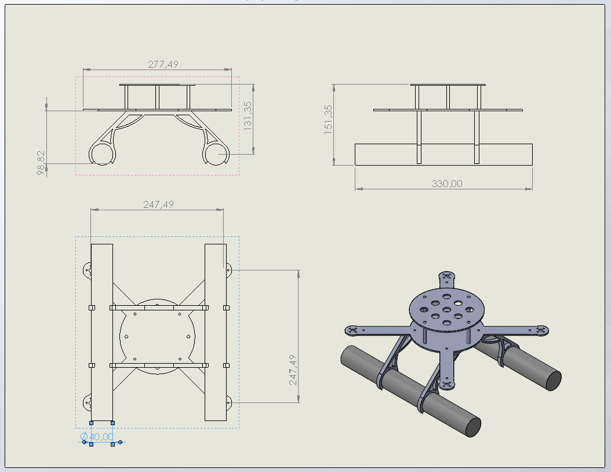
Şekil 2. 1.1

  - Gövde ve Mekanik Sistemler
GÖVDE:
İHA boyutu seçiminde göreve yönelik tercihler yapılmıştır. Maksimum su taşıma, maksimum hız ve minimum kalkış ağırlığı parametreleri göz önüne alınarak 350 mm boyutunda gövde seçilmiştir. Tablo 2.2.1’de çeşitli uzunluklardaki iskelet tasarımlarında motorun oluşturduğu itki verileri sonucu elde edilen su taşıma kapasiteleri verilmiştir. Kanat açıklığını artırmak ve manevra kabiliyeti hedeflenerek katlı şase planı hazırlanmıştır.
 | Manevra Kabiliyeti | Ekipman Alanı | Ağırlık (g) | Su taşıma Kapasitesi (g)
210 mm | x x x x x | x | 523.1 | 4704.38
250 m | x x x x | x x | 585.7 | 6886.06
350 mm | x x x | x x x | 625.7 | 6846.07
400 mm | x x | x x x x | 812.62 | 6550.22
Tablo 2.2.1: (meziyet faktörleri ‘x’ ile 1-5 arası derecelendirilmiştir.)
İNİŞ TAKIMI:
İniş takımı hem suya hem de yere iniş yapmaya uyumlu olarak tasarlanmıştır. Kelepçe ve köpük olarak iki temel parçadan oluşur. 3 boyutlu baskı ile üretilen iniş takımı kelepçesi köpüğü içine alır. Yumuşak iniş ve güvenli sağlanmıştır.
SU ALMA MEKANİZMASI:
Su alma mekanizması göreve yönelik olarak çıkarıp takılabilir tasarlanmıştır. Görev planında suya tamamen batırılması planlanan su alma haznesinin planlandığı hazneye ek olarak alüminyum iniş takımları tasarlanmıştır.
Su alma işlemi mini servo motor hareketiyle kullanılan tel-top mekanizması tasarlanarak planlanmıştır.

  - Aerodinamik, Stabilite ve Kontrol Özellikleri

Fiziki ortamda dinanometre ile gerçekleştirilen itki testinde 50 throtle seviyesinde 585 gram itki oluştuğu tespit edilmiştir. Her bir motorun sağladığı bu itkinin drone şasesine etkisi ANSYS WORKBENCH yazılımı ile statik analize tabi tutulmuştur.

Bu deneyde 585 gram itkinin 5740 Newton olduğu kabul edilerek iniş takımlarının şaseye bağlandığı M6 cıvata delikleri sabit destek alınarak motorların rotorlarından yukarı doğru kuvvet uygulanmıştır (Şekil 2.3.1)
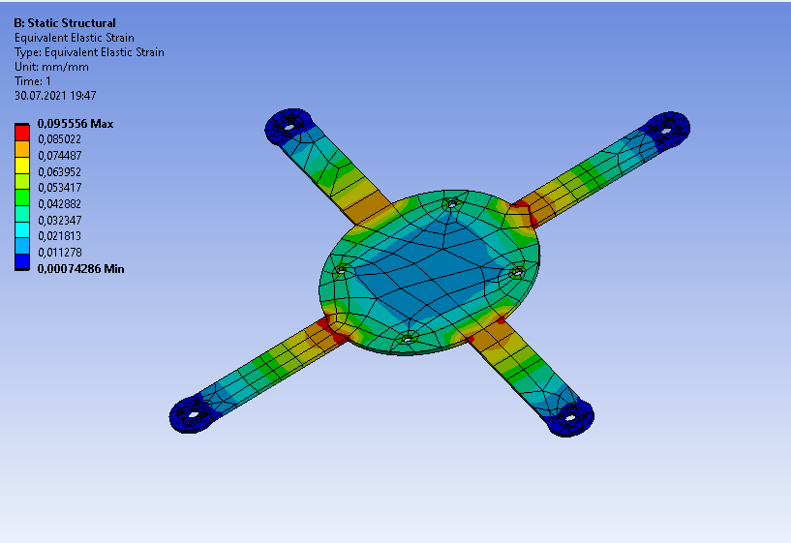
Şekil 2.3.1: Drone Şasesi 50 throtle seviyesinde statik analiz

Şekil 2.3.1’den de anlaşılacağı üzere kanatların gövdeyle olan bağlantı yerlerinde dayanımın düşük olduğu ve dolayısıyla deformasyon oranının fazla olduğu görülmüştür. Bunun üzerine drone şasesinin alt kısmına alüminyum profilden destekler koyularak tekrar analize tabi tutulmuş ve sonuç aşağıdaki resimde gösterilmiştir.

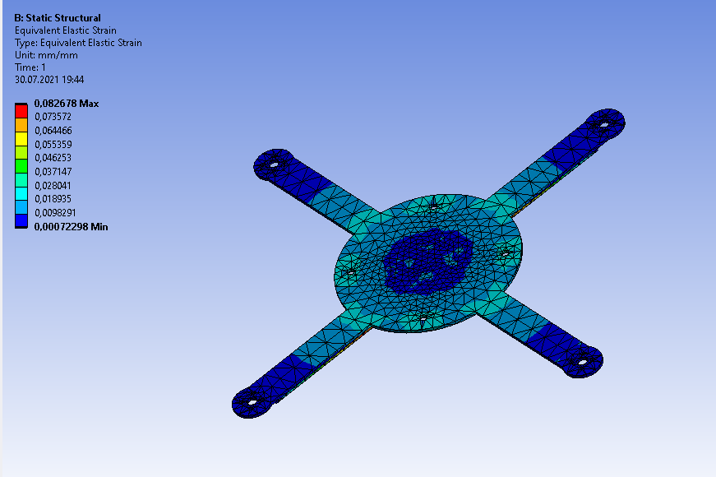
Şekil 2.3.2

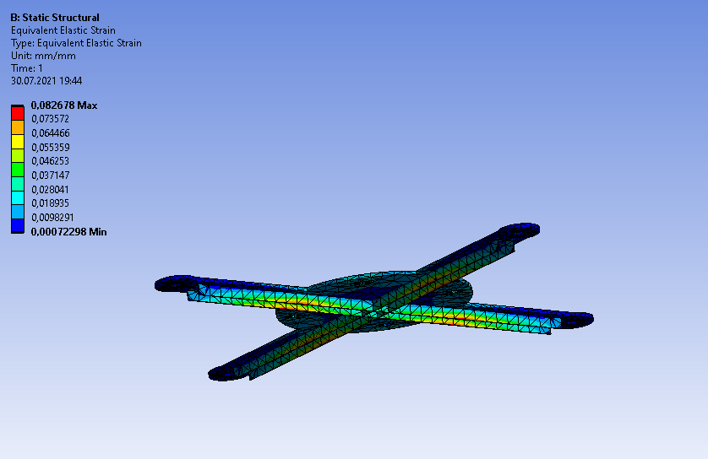
Şekil 2.3.3

Alüminyum destekler kullanılarak yapılan güçlendirmenin başarılı olduğu, şasenin uğradığı deformasyonun azaltıldığı görülmüştür.
Hava aracı tasarlanırken 4 temel nitelik aranmıştır. Çeşitli yönelimler arasından beklenen performansa en yakın olan veriler 4 motor yöneliminde görülmüştür.
 | Trikopter | Quadcopter | Hexacopter | Y6 | Oktacopter
Kararlılık | x | x x x x | x x x x | x | x x x x x
Çeviklik | x x x x | x x x | x x | x x x x | x
Ağırlık avantajı | x x x x x | x x x x | x x x x | x | x x x x x
Enerji tasarrufu | x x x x x | x x x x x | x | x | x

İHA’nın stabiliteye ulaşabilmesi için autotune adlı uçuş modu kullanılmıştır. Autotune modu en az güç tüketimi ile en verimli PID kontrollerini yapmak üzere yer istasyonu yazılımı MissionPlanner’da geliştirilmiş bir moddur. Bu sayede güç verimlii kullanılmış uçuş süresi ve hızı artırılmış olur.
  - Görev Mekanizması Sistemi
Görev mekanizması nesne tanıma ve su alma-bırakma mekanizması olarak ikiye ayrılır. Nesne tanıma yardımcı bilgisayar Raspberry pi ve kamera modülüyle geçekleştirilir.
(İLK TUR)
- İlk turda su alma rotasına girildiğinde kamera açılır.
- Su alma alanı renk algılama metotlarıyla görüntü sınırlayıcı kutu mavi su alma alanını içine alır.
- Sınırlayıcı kutunun merkez noktası kameranın merkez noktasına kesişecek şekilde drone harekete geçer. Kesişme konumunda GPS verisi kaydedilir.
- Araç yoluna devam eder, bu kez aynı işlemler kırmızı renkle belirtilmiş su bırakma alanında gerçekleşir. Kırmızı alanın sınırlayıcı kutusu kameranın merkez noktasıyla kesiştiği andaki GPS konumu da su bırakma alanı olarak kaydedilir.
- Araç böylece ilk turunu tamamlar. Başlangıç konumuna geldiğinde su alma ve bırakma işlemlerini gerçekleştirmek için ikinci tura başlar.
İKİNCİ TUR
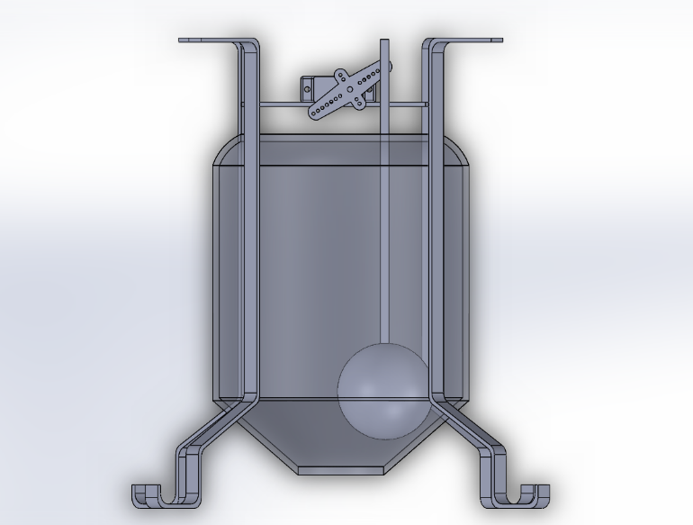
- Su alma mekanizması hazne tahlil deliği açık olarak ikinci tura başlar.

Resim2.4.1: Hazne tahliye deliği açık

- Birinci turda kameradan alınıp GPS’e gönderilen veriler sonucu elde ettiği konuma doğru harekete geçer.
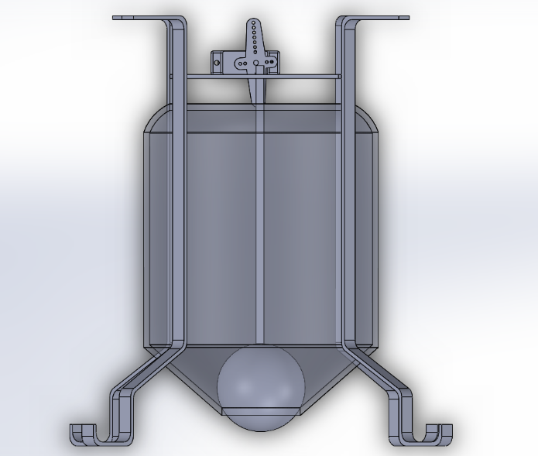
- Belirlenen konuma ulaştığında ana bilgisayardan gelen komut ile alçalma başlar. Daha önceden drone yüksekliği ve kurallarda verilen havuz yüksekliği toplamı kadar su alma haznesinin tamamı suya batacak şekilde alçalır.

Resim 2.4.2: Servo hareketiyle hazne kapanır

- Hazne referans noktası olarak atanan yere kadar dolduğunda ana bilgisayardan gelen komut ile servo motor adımı konum1’den konum2’ye geçecek şekilde hareket eder.
- Servo motora bağlı olan tel-top aparatı tahliye deliğini kapatır. Araç yükselmeye geçer. Böylece su alma işlemi tamamlanmış olur.
- Araç yine GPS’e verilen su bırakma alanına doğru hareket eder. Kırmızı renkli alan geldiğinde su bırakma sürecini başlatılır.
- Servo motora gönderilen sinyal bu kez motoru konum2’den konum1’e tekrar çevirir. Böylece tel-top aparatı yükselerek tahliye deliğini açmış olur. Su bırakma gerçekleşir.
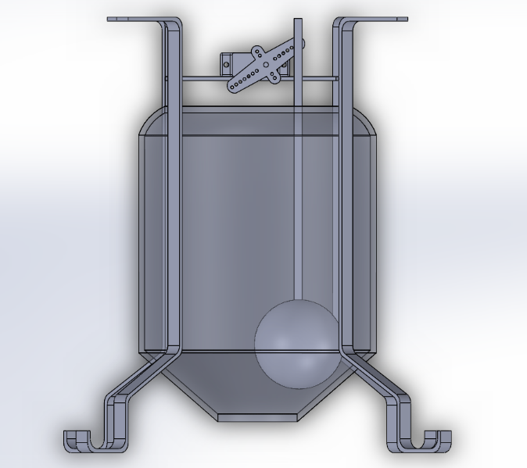

Resim 2.4.3: Hazne tahliye deliği açılmasıyla su bırakma gerçekleşir.

- Suyu bırakan araç görev bitiş noktasına doğru hareket eder görev tamamlanır.

2.5 Elektrik Elektronik Kontrol ve Güç Sistemleri
Uçuş Kontrol Kartı: Pixhawk 4 Mini
Uçuş kontrolcüsü olarak güvenilir, piyasada kolay bulunabilen ve hem donanımsal hem de yazılımsal olarak güçlü olan Pixhawk 4 Mini seçilmiştir. Özellik olarak 2 MB flash hafıza, 512 KB RAM’e ve dahili GPS’e sahiptir.
Yardımcı bilgisayar: Raspberry Pi 4
Uçuş kontrolcüsü dahili olarak görev noktaları arasında uçmaya imkân sağlayan otonom uçuş kapasitesine sahiptir. Görev boyunca kamera kullanımını gerektiren durumlar olduğundan ve daha güvenli bir uçuş için yardımcı bilgisayar olarak Raspberry Pi 4 kullanılacaktır.
Sensörler:
1. GPS (Pixhawk 4 bünyesinde)
2. İvmeölçer/ Jirometre (Pixhawk 4 bünyesinde)
3. Manyetometre (Pixhawk 4 bünyesinde)
4. Barometre (Pixhawk 4 bünyesinde)
5. Mesafe sensörü (Lidar)
RF Alıcı Sistemi: FrSky R-XSR Mikro Alıcı
S- Bus ve CPPM’ i bulunduran alıcı sistemi 2.4GHz frekansta 16 kanal kapasitesinde çalışmaktadır.
RF Verici Sistemi: FrSkyTaranis Q X7
Alıcı sistemine uyumlu olarak 2.4 Hz frekansta ve 16 kanal kapasitesinde çalışmaktadır.
Batarya Sistemi:
Batarya: Leopardpower 5200 mAh 70C 4S LiPo Batarya
Batarya Şarj Aleti: ISDT 608AC
Doğrudan AC şeklinde akımı kullanabilme sistemi kolaylığı sağlar.
Güç Modülü: Navio2 Güç Modülü
Pixhawk için üretilen harici güç modülüdür.
Regülatör: LM2596
Güç dağıtım kartı Yardımcı bilgisayar için uygun voltaj değerindeki çıkışa sahip olmadığı için bataryaya paralel olarak bir regülatör bağlanmıştır.
Yük Tutma ve Bırakma Sistemi:
Servo Motor su alma haznesini açıp kapatacak şekilde hazne üzerine yerleştirilmiştir. Servo yardımcı bilgisayardan gelen sinyaller ile çalışır.
Radyo Kontrol, Yer İstasyonu Yazılımı ve Sistemleri:
Pixhawk 4 Mini içerisinde dahili olarak Ardupilot tabanlı PX4 yazılımı bulundurmaktadır. Görevlerin tanımlanması, görüntü işlemenin yapılması ve yer istasyonuyla haberleşme için yardımcı bilgisayar olarak kullanılan Raspberry Pi 4’te MAVProxy adlı yazılım kullanılacaktır. Yer istasyonu olarak da MAVProxy ile uyumlu ve MavLink protokolü ile haberleşecek olan Mission Planner kullanılacaktır. Bu konfigürasyon doğrultusunda aşağıdaki taslak çizilmiştir.
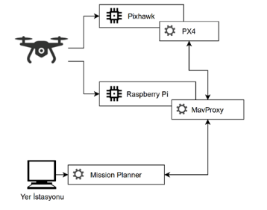

DEVRE ŞEMASI

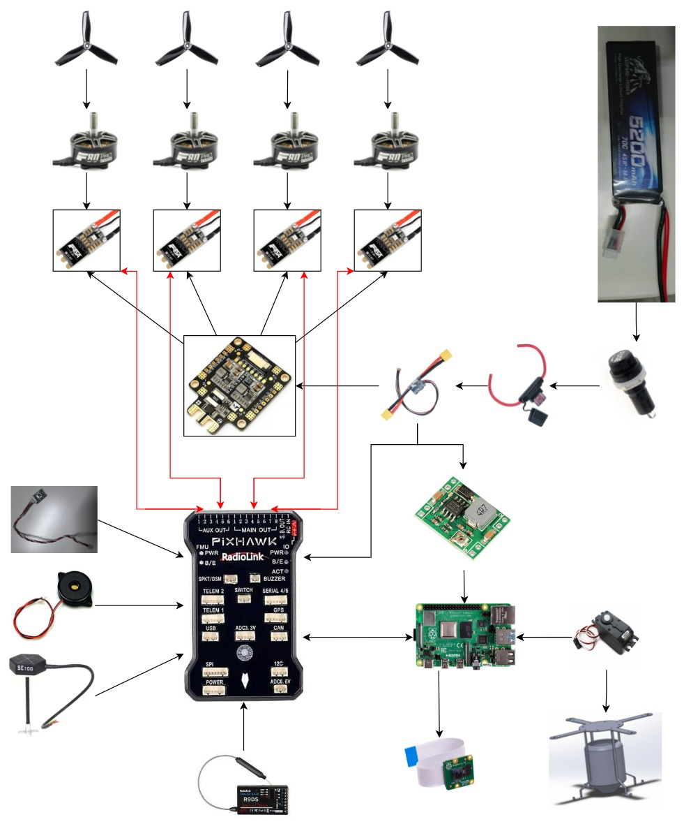

  - Hedef Tespit ve Tanıma Sistemi

Alan tanıma algoritması:
- Raspberry kamerasından resim rekli olarak okunur.
- Resim üzerinde renklere göre tanıma yapacağımız için resmin renkleri hsv uzayına dönüştürülür.
- Su alma alanı için mavi, su bırakma alanı için kırmızı renkleri tanımaya yönelik olarak renk aralığını belirtiyoruz
- Bu aralığa göre treshold belirleyerek bu aralıklarda kalan pikseller 255 diğerleri 0 olacak şekilde maskeleme işlemi yapıyoruz. Bu işlem sonucunda alanımız şu şekilde belirginleşiyor:
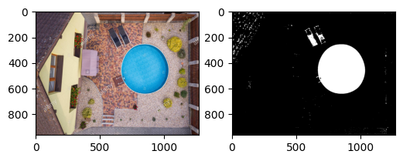
- Sonrasında mavi alanın merkezini ve resmimizin merkezini buluyoruz. Merkezler arasındaki farkı alıyoruz. Bu fark piksel cinsinden olacaktır. Pikseli gerçek konuma dönüştürmek için su alma alanının gerçek ölçülerinden faydalanılır. Bunun için resimdeki havuzun alanının çapı ile havuzun çapı oranlanır. Bu oranı kullanarak droneun havuza göre göreli konumunu elde etmiş oluruz:
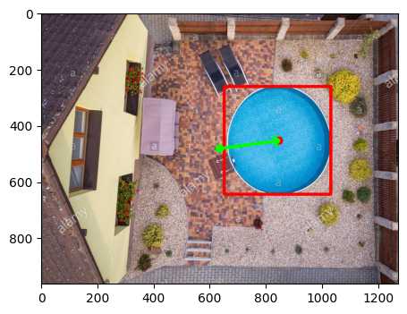

Sistem mimarisi görselde verilmiştir.
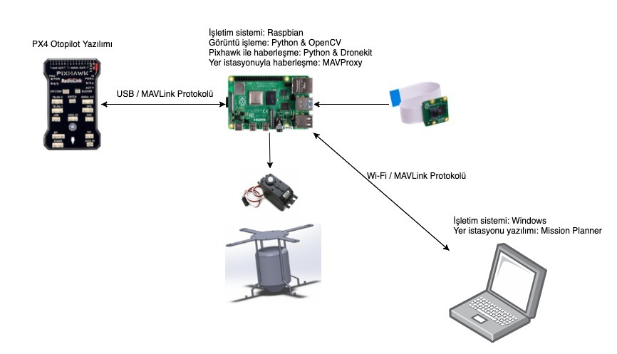
2.7 Uçuş Performans Parametreleri
Uçuş performans parametreleri değerlendirilirken pervane itki testleri, batarya tüketim testleri ve güç dağıtım kartı testleri yapılmıştır. Tablo 2.7.1’de motorun üreticisinden alınan itki akım ve voltaj verileri gösterilmiştir.

Motor | Pervane | Throttle | İtki(g) | Voltaj(V) | Akım(A) | RPM | Güç(W) | Verim(g/W)
T-motor F80 Pro  2200 KV | 5055 Tri-Blade | 50% | 704.65 | 19.89 | 11.16 | 18832 | 221.95 | 3.17
 |  | 55% | 818.27 | 19.84 | 13.79 | 20104 | 273.51 | 2.99
 |  | 60% | 907.14 | 19.79 | 16.47 | 21492 | 325.87 | 2.78
 |  | 65% | 1031.42 | 19.72 | 19.73 | 22710 | 389.04 | 2.65
 |  | 70% | 1154.17 | 19.64 | 23.00 | 23980 | 451.81 | 2.55
 |  | 75% | 1287.66 | 19.53 | 26.77 | 24983 | 522.90 | 2.46
 |  | 80% | 1388.59 | 19.42 | 30.22 | 26014 | 586.76 | 2.37
 |  | 85% | 1492.02 | 19.29 | 34.01 | 26950 | 656.15 | 2.27
 |  | 90% | 1589.63 | 19.16 | 37.84 | 27796 | 724.97 | 2.19
 |  | 95% | 1661.82 | 19.01 | 41.77 | 28554 | 794.20 | 2.09
 |  | 100% | 1867.94 | 18.87 | 48.35 | 29706 | 912.15 | 2.05
Tablo 2.7.1

Pervane itki testleri
T-Motor f80 pro 2200 kv motorla çeşitli pervanelerde çeşitli throttle seviyelerinde elde edilmiş deneysel itki verileri tablo2.7.2’de verilmiştir.
Pervane Model | Kanat sayısı | Ölçü | Throttle | İtki (g)
Gemfan Hulkie | 3 | 5055 | 50% | 585
 |  |  | 60% | 615
 |  |  | 70% | 965
 |  |  | 80% | 1220
Dalprop | 3 | 5045 | 50% | 420
 |  |  | 60% | 565
 |  |  | 70% | 640
 |  |  | 80% | 855
Kingkong | 2 | 6040 | 50% | 565
 |  |  | 60% | 685
 |  |  | 70% | 965
 |  |  | 80% | 1115
Tablo 2.7.2

Grafik 2.7.1
Tablo 2.7.2’de görüldüğü üzere dört motorlu İHA için tek bir motorun verebileceği maksimum itkiye Gemfan Hulkie Serisi 3 bıçaklı 5055 pervane ile erişilmiştir. Bir diğer uygun pervane Kingkong 2 bıçaklı 6040 pervanedir. Yapılan araştırmalar sonucu 4 rotorlu İHA tasarımlarında bıçak sayısını artırmak gürültüyü azaltacağına ulaşılmış ve pervane seçimi 3 bıçak olarak yapılmıştır.

Batarya tükenme süresi testleri
3 farklı bataryanın manevralar dahil verdikleri uçuş süreleri, çekilen akım miktarı ve itki verileri tablo 2.7.3’ de verilmiştir.
Lipo Kapasitesi (mAh) |  | 1 dakikalık yük miktarı  (C ) (A) | Toplam Ağırlık  (g) | Uçuş Süresi(dk)
3300 (4S) | Görev 1 | 30 | 310+645 | 7.1
 | Görev 2 | 30 | 310+945 | 6.1
5200 (3S) | Görev 1 | 40 | 510+645 | 5.2
 | Görev 2 | 40 | 510+945 | 4.5
5200 (4S) | Görev 1 | 70 | 380+645 | 14
 | Görev 2 | 70 | 380+945 | 12
Tablo 2.7.3

Grafik 2.7.2: Görev 1

Grafik 2.7.3: Görev 2

Güç Dağıtım Kartı Karşılaştırması
Bataryadan gelen akımı esc ve motorlara eşit olarak dağıtılmasını sağlayan güç dağıtım kartı ilk olarak ESC çıkışları 20A olan “Matek Led And Power Hub” satın alınmıştır. Yapılan hesaplar ve üreticinin verdiği bilgiler doğrultusunda ilgili aralıkta daha fazla akımın daha fazla güce ve dolayısıyla performans artışına neden olacağı sonucuna varılmıştır.
Daha sonra ESC çıkış akımları F45a ESC aralığına uygun olan “Matek FCHUB-6S” seçilmiştir. Her iki güç dağıtım kartının da sağladıkları maksimum akımlar motorlar 5055 ölçülerinde 3 bıçaklı pervane ile bağlıyken motorun üreticisinden verilen bilgilerle irdelenmiş nihai seçim FCHUB-6S modeli olmuştur.
Grafik 2.7.1 ve Grafik 2.7.2’ de iki farklı güç dağıtım kartının seçilen motor pervane kombinasyonuna verebildikleri maksmum akım ve bu akımın oluşturabileceği itki verleri karşılaştırılmıştır.

Grafik 2.7.2

Grafik 2.7.3
Grafiklerde de görülebileceği gibi Matek FCHUB-6S Güç Dağıtım Kartı daha verimli kullanılmıştır.

2.8 Hava Aracı Maliyet Dağılımı
Hava aracına entegre bileşen listesi, adet ve maliyet tablo 2.8.1’de verilmiştir.
Bileşen | Model | Adet | Maliyet
Motor | T-motor F80 PRO 2200 KV | 4 | 2050.4
Batarya | Leopard power 4S 5200mAh 70C | 1 | 720
Pervane | Gemfan Hulkie 5055 | 4 | 114.5
ESC | T-motor F45A 32BIT | 4 | 1114
Güç Dağıtım Kartı | Matek FCHUB-6S | 1 | 151.72
Pixhawk set | Pixhawk 4, GPS, buzzer | 1 | 2550
Yardımcı Bilgisayar | Raspberry pi 4b | 1 | 767
Kamera | Raspberry pi camera | 1 | 150
Güç Modülü | Navio2 | 1 | 151.74
Mesafe Sensörü | altimeter | 1 | 60

Alınan fakat çeşitli sebeplerle kulllanılamayan parça maliyet listesi
Bileşen | Model | Adet | Maliyet
Batarya | Soaring Lipo | 1 | 750
Pervane | Kingkong 6040 | 4 | 20
Güç Dağıtım Kartı | Matek LED and HUB | 1 | 151.72

3 boyutlu baskı, lazer kesim ve hizmet bedelleri sonucu destek miktarı 248 tl olarak artırılmıştır.
  - Yerlilik
Yerliliğe yönelik bir çalışmamız bulunmamaktadır.

